1.是否绝热过程的熵变一定为0，若是，说明理由，不是，举一例。

2. 相同初态的理想气体，分别进行可逆等温膨胀和可逆绝热膨胀，至相同的末态体积，请问那个过程对外作功更多？请说明理由。

3.

（1）在p-v图和T-s图上定性地描绘出过某一状态点的等压线，等容线，等温线，绝热线。

（2）在p-v图和T-s图上定性的描绘一条吸热，升温，膨胀的过程线。

（3）在p-v图和T-s图上定性的描绘一条放热，升温，压缩的过程线。

（4）在p-v图和T-s图上定性的描绘一条吸热，降温，膨胀的过程线。

4. 在枪膛内，火药燃烧产生高温高压气体，初态为900℃，压力20MPa（绝压），体积10cm3，推动质量为20g的子弹在枪膛内向前运动，直至子弹射出枪膛时体积为初态体积的20倍。燃气的Cv=5/2R，绝热系数为γ=1.4。大气压力为0.1MPa。若膨胀过程可视为绝热可逆过程，试求子弹出膛速度。

（3），子弹速度：160.9m/s

5. 气缸内充以空气，活塞95 kg，负载为100kg细沙，缸壁**绝热**且无摩擦，逐渐取走细沙直至完全取净。已知环境温度27℃，空气可视为双原子理想气体，求：

(1)求气体在过程中作的功W；

(2)系统热力学能差ΔU，焓差ΔH，ΔS。

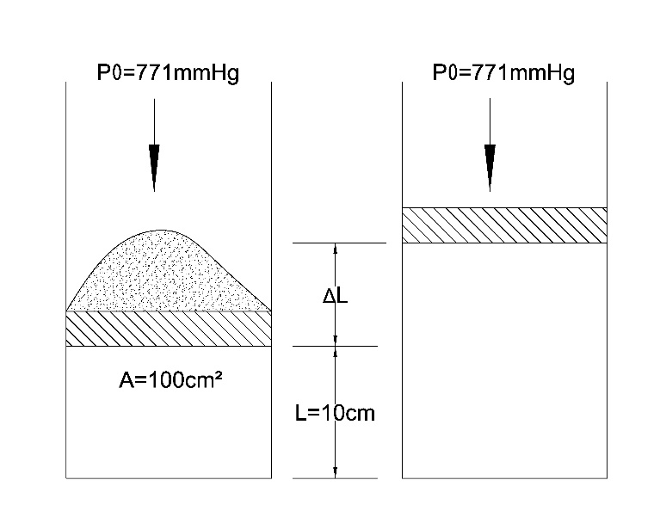

6. 0.5kmol某种单原子理想气体，由25℃，2m3可逆绝热膨胀到1atm，然后在此状态温度下恒温可逆压缩到2m3。

（1）定性地在p-v图和T-s图上画出过程线；

（2）求整个过程的Q，W，ΔU，ΔH，ΔS。

7. 一带有无摩擦活塞的气缸，外壁和活塞绝热，气缸内有一电加热丝。

气缸内气体的初始状态为0.1MPa，0.01m3，30℃的双原子理想气体。环境压力为0.1MPa。

开启电加热丝加热，测得电加热丝耗电量为1000J。

求：该过程的Q，W，ΔU，ΔH，ΔS。

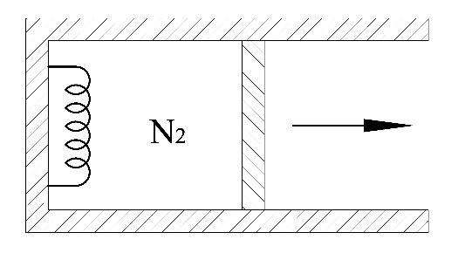

8一刚性绝热容器被无摩擦且绝热的活塞分隔为体积相等的两部分A、B。VA=VB=0.1m3，内部均为初始温度为300K，压力为0.1MPa的双原子理想气体。A部分内置有一电加热丝。现给电加热丝通电对A内的气体缓缓加热，测得电加热输入的热量为40kJ。求：

（1）末态压力，A，B两侧末态体积；

（2）A，B两侧的末态温度；

（3）A侧气体的熵变。